Федеральное агентство связи
Сибирский государственный университет телекоммуникаций и информатики

Межрегиональный учебный центр переподготовки специалистов

Контрольная работа №1

По дисциплине: Основы теории цепей

Выполнил: Моша Е.А.
Группа: ИСТ-02
Вариант: 33
Проверил: Журавлева О.Б.

Новосибирск, 2021 г
Задача 1.1.
Задача посвящена анализу переходного процесса в цепи первого порядка, содержащей резисторы, конденсатор или индуктивность. В момент времени t = 0 происходит переключение ключа К, в результате чего в цепи возникает переходной процесс.
1. Перерисуйте схему цепи (см. рис. 1.1) для Вашего варианта (таблица 1).
2. Выпишите числовые данные для Вашего варианта (таблица 2).
3. Рассчитайте все токи и напряжение на С или L в три момента времени t: 0₋, 0₊, ∞
4. Рассчитайте классическим методом переходный процесс в виде U_{C}(t), i₂(t), i₃(t), в схеме 4. Проверьте правильность расчетов, выполненных в п. 4, путем сопоставления их с результатами расчетов в п. 3.
5. Постройте графики переходных токов и напряжения, рассчитанных в п. 4. Определите длительность переходного процесса, соответствующую переходу цепи в установившееся состояние с погрешностью 5%.
6. Рассчитайте ток i₂ операторным методом.

Исходные данные.

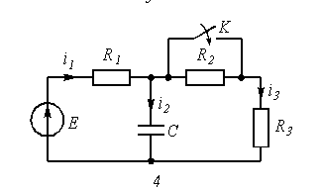

Вариант | С, нф | R₁, кОм | R₂, кОм | R₃, кОм | Е, В
33 | 15 | 1 | 1 | 2 | 12

Задача 1.2
Задача посвящена временному и частотному (спектральному) методам расчета реакции цепей на сигналы произвольной формы. В качестве такого сигнала используется импульс прямоугольной формы (видеоимпульс).
Электрические схемы цепей (рис. 1.6) содержат емкости С или индуктивности L, а также сопротивления R. Для всех вариантов R₂=3R₁. В схемах, где имеется сопротивление R₃, его величина R₃=0,2R₁. Во всех схемах входным напряжением U_{I}(t), является прямоугольный импульс длительностью t_{U} и амплитудой U_{I}.
- Перерисуйте схему Вашего варианта (см. табл. 1 и рис. 1.6). Выпишите исходные данные Вашего варианта (таблица 4).
Временной метод расчета
- Рассчитайте переходную g₂(t) и импульсную h₂(t) характеристики цепи по напряжению классическим или операторным методами (по выбору).
- Рассчитайте реакцию цепи в виде выходного напряжений u₂(t) используя:
- интеграл Дюамеля;
- интеграл наложения.
- Постройте временные диаграммы входного и выходного напряжений.
Частотный метод расчета
- Рассчитайте комплексные спектральные плотности входного U₁(jw) и выходного U₂(jw) сигналов.
- Рассчитайте и постройте графики модулей $\left|U_{1}\left(jw\right)\right|=U_{1}\left(w\right)$, $\left|U_{2}\left(jw\right)\right|=U_{2}\left(w\right)$ и модуля комплексной передаточной функции цепи $\left|H\left(jw\right)\right|=H\left(w\right)$ , как функций от циклической частоты f в диапазоне частот $0-3/{t_{u}}$.

Исходные данные.

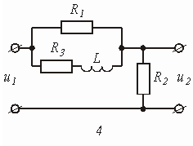
Вариант | С, пф или L, мкГн | R₁, кОм | t_{U}, нС | U₁, d
33 | 20 | 2 | 35 | 6

Задание 3.
Построить схему амплитудного корректора и ожидаемую характеристику ослабления корректора, если
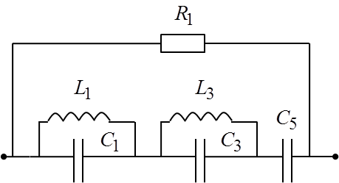
Рисунок 5 Заданная схема исследования
Рассчитать значения параметров элементов в поперечном плече корректора, если R= 200+ N×10 Ом, где N –номер варианта.
R= 200+ 3×10=230 Ом

